**HƯỚNG DẪN**

**VẬN HÀNH LÒ TINH LUYỆN LF1**

|  |  |  |  |  |
| --- | --- | --- | --- | --- |
| **Trách nhiệm** | **Người biên soạn** | **Người kiểm tra** | **Người thẩm xét** | **Người phê duyệt** |
| **Họ tên** | ***Văn Phú Quí*** | ***Vũ Văn Hoàng*** | ***Phạm Trọng Sang*** | ***Đinh Văn Chung*** |
| **Ký** |  |  |  |  |

**MỤC LỤC**

**1.** **GIỚI THIỆU HỆ THỐNG** 3

**2.** **MỤC ĐÍCH** 3

**3.** **PHẠM VI ỨNG DỤNG** 3

**4.** **NỘI DUNG VẬN HÀNH** 3

**4.1** **Trước khi vận hành.** 3

**4.2** **Trong khi vận hành.** 4

**4.2.1** **Thao tác vận hành điện trung áp.** 4

**4.2.2** **Thao tác vận hành điện cực.** 6

**4.2.3** **Thao tác vận hành trạm thủy lực** 8

**4.2.4** **Thao tác vận hành chụp khói** 11

**4.2.5** **Thao tác vận hành cửa đo nhiệt, lấy mẫu** 13

**4.2.6** **Thao tác vận hành đóng mở lỗ bón dây** 13

**4.2.7** **Thao tác vận hành cửa nạp liệu** 14

**4.2.8** **Thao tác vận hành cần xoay điện cực** 14

**4.2.9** **Thao tác vận hành khóa điện cực** 16

**4.2.10** **Thao tác vận hành kẹp điện cực** 16

**4.2.11** **Thao tác vận hành nâng hạ ống bốn dây** 17

**4.2.12** **Thao tác vận hành máy bốn dây.** 19

**4.2.13** **Thao tác vận hành xe thùng thép.** 19

**4.2.14** **Thao tác vận hành MBA.** 22

**a)** **OLTC** 22

**b)** **Bơm dầu tuần hoàn MBA** 23

**c)** **Máy cắt MBA** 24

**4.2.15** **Thao tác vận hành MHS.** 27

**4.2.16** **Chu trình một mẻ luyện** 29

**4.2.17. *Thao tác vận hành trong quá trình nấu luyện.(gộp vào cùng các hướng dẫn của bàn điều khiển, giao diện HMI )*** 29

**4.3.** **Sau khi vận hành** 30

**5.** **CÁC SỰ CỐ THƯỜNG GẶP, CÁCH KHẮC PHỤC, BẢO TRÌ** 30

**6.** **AN TOÀN LAO ĐỘNG, VỆ SINH CÔNG NGHIỆP** 31

**7.** **TÀI LIỆU THAM KHẢO** 31

1. **GIỚI THIỆU HỆ THỐNG**

Lò tinh luyện được thiết kế với công suất 120t/1mẻ. Mỗi lò tinh luyện bao gồm các hệ thống cơ bản sau:

* Hệ thống trung áp
* Hệ thống lọc bụi
* Hệ thống thủy lực
* Hệ thống làm mát
* Xe thùng thép
* Hệ thống cấp liệu
* Hệ thống bón dây
* Hệ thống quay bệ xoay được điều khiển bằng biến tần Simatics
* Toàn bộ hệ thống được điều khiển bằng hệ thống PLC của SIEMENS, các tham số và các cảnh báo đều được hiển thị qua màn hình máy tính thông qua giao diện WinCC.

1. **MỤC ĐÍCH**

* Đảm bảo khi tiến hành đưa vào sản xuất mọi thiết bị đều sẵn sàng.
* Hướng dẫn các CBCNV vận hành lò tinh luyện được an toàn, chính xác và đem lại hiệu quả cao.
* Hướng dẫn cách kiểm tra theo dõi các thông số khi vận hành lò.
* Giúp các CBCNV có thể xử lý một cách nhanh nhất khi gặp những sự cố đơn giản.

1. **PHẠM VI ỨNG DỤNG**

* Áp dụng đối với tất cả các CBCNV vận hành trong buồng điều khiển lò tinh luyện và các Kỹ sư phụ trách điện trong NMLT.

1. **NỘI DUNG VẬN HÀNH**
2. **Trước khi vận hành.**

* CNVH cần kiểm tra tất cả các vị trí như phòng điện 35kV, phòng MBA, phòng phối điện, các vị trí gần hệ thống điện cực. Vị trí bệ xoay thùng đảm bảo không có người và thiết bị không có nhiệm vụ trong quá trình vận hành phải di chuyển ra khỏi những khu vực trên, hoặc phải ở khoảng cách an toàn với thiết bị chuẩn bị làm việc.
* CNVH kiểm tra các dụng cụ phục vụ quá trình vận hành thiết bị cao áp. Như ủng cách điện, găng tay cao su cách điện, thảm cách điện, bình phòng cháy chữa cháy phục vụ vấn đề an toàn điện và cháy nổ trong quá trình thao tác vận hành.
* CNVH cần xác nhận thông tin và kiểm tra nguồn cấp như nguồn cao áp 35kV tủ đầu vào cao áp, bằng cách nhìn trên đồng hộ báo áp trên máy tính, điện 3 pha ổn định từ 35-36kV, nguồn cấp hạ áp vào tủ phối điện hạ áp bằng cách nhìn đèn báo pha trên tủ đầu vào trong phòng vận hành. Đảm bảo yêu cầu các nguồn điện trên đã được cấp.
* Xác nhận thông tin về tình trạng hoạt động của máy cắt nếu thay mới hoặc vừa mới được bảo trì. Đảm bảo máy cắt hoạt động tốt đã được test thử không điện hoạt động tốt.
* Máy cắt đưa vào tủ điện CNVH phải kiểm tra trực quan vị trí máy cắt đã ở vị trí sẵn sàng làm việc chưa.
* Kiểm tra và chuyển công tắc chuyển mạch về vị trí cho phép đóng cắt máy cắt từ xa trên mặt tủ máy cắt 35kV cấp cho MBA.
* Kiểm tra sự liên kết giữa các hệ thống khí động, hệ thống làm mát, hệ thống thủy lực, và năng lực làm việc của các thiết bị có chính xác và đáng tin cậy không.
* Kiểm tra các vị trí lắp các công tắc hạn vị xem có nằm đúng vị trí không, Nếu lệch hoặc chưa đúng cần phải báo sửa chữa điện kiểm tra và căn chỉnh.
* Kiểm tra mức dầu trong bình giãn dầu máy biến áp đảm bảo trong phạm vi cho phép dưới mức Max và trên mức Min Máy biến áp mới cho phép làm việc.
* Sau khi kiểm tra và chạy thử nếu thấy tất cả các thiết bị đều đáng tin cậy thì có thể vận hành. Khi dây chuyền vận hành thì tất cả các công nhân vận hành phải tuyệt đối thao tác theo đúng quy trình.

1. **Trong khi vận hành.**
2. **Thao tác vận hành điện trung áp.**

Hệ thống điện trung áp có nhiệm vụ cấp nguồn cho điện cực, bao gồm :

* Dao cách ly phòng máy biến áp và phòng lọc
* Hệ thống tủ máy cắt phòng 35kV
* Máy biến áp 21MKV
* Hệ thống lọc tụ bù
  + - 1. **Đưa máy cắt từ vị trí cách ly vào vị trí làm việc bằng tay:**

Để đưa máy cắt từ vị trí cách ly vào vị trí làm việc bằng tay ta cần thực hiện theo trình tự sau:

- Kiểm tra đầu cắm cáp mạch điều khiển đã nối với máy cắt.

- Kiểm tra máy cắt đang ở trạng thái cắt, chỉ thị trạng thái của máy cắt chỉ “OPEN”.

- Gắn chắc chắn tay quay vào trục quay của máy cắt.

- Quay tay quay đưa máy cắt từ vị trí cách ly đến vị trí làm việc.

- Kiểm tra chỉ báo máy cắt ở vị trí làm việc.

- Tháo tay quay ra khỏi trục quay máy cắt.

***Lưu ý****:* *Trong quá trình di chuyển vào/ra của máy cắt, chỉ đặt máy cắt ở vị trí cách ly hoặc vị trí làm việc, không để máy cắt ở các vị trí khác.*

* + - 1. **Thao tác đưa máy cắt từ vị trí làm việc ra vị trí cách ly bằng tay:**

Đưa máy cắt từ vị trí làm việc ra vị trí cách ly bằng tay cần thực hiện theo trình tự sau:

- Kiểm tra máy cắt đang ở trạng thái cắt, chỉ thị trạng thái của máy cắt chỉ OPEN.

- Gắn chắc chắn tay quay vào trục quay của máy cắt.

- Quay tay quay đưa dần máy cắt từ vị trí làm việc đến vị trí cách ly.

- Kiểm tra chỉ báo máy cắt ở vị trí cách ly.

- Tháo tay quay ra khỏi trục quay của máy cắt.

* + - 1. **Vận hành dao tiếp địa:**

Dao nối đất được khóa liên động với phần động của máy cắt, chỉ cho phép thao tác đóng cắt dao nối khi máy cắt ở vị trí cách ly hay ở vị trí sửa chữa.

* Thao tác đóng dao nối đất :
* Mở móc khóa của dao nối đất.
* Đưa cần thao tác vào vị trí thao tác nối đất.
* Xoay cần thao tác theo chiều kim đồng hồ đến khi dao nối đất được đóng hoàn toàn.
* Tháo cần thao tác.
* Thao tác cắt dao nối đất:
* Việc cắt dao nối đất được thực hiện theo trình tự như sau:
* Mở móc khóa của dao nối đất.
* Đưa cần thao tác vào vị trí thao tác.
* Xoay cần thao tác ngược chiều kim đồng hồ đến khi dao nối đất được cách ly hoàn toàn.
* Tháo cần thao tác.
  + - 1. **Đóng máy cắt đầu vào và máy cắt tụ bù**
* Trường hợp đóng MC tại tủ “xoay công tắc chuyển mạch chọn vị trí đóng 45 độ sang phải đến vị trí Local” 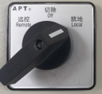 sau đó tiếp tục xoay công tắc đóng MC sang phải 45 độ đến vị trí “closing” 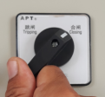 để đóng MC.
* Trường hợp đóng MC từ xa “xoay công tắc chuyển mạch 45 độ sang trái đến vị trí Remote”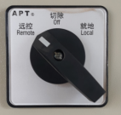sau đó quay về phòng vận hành thao tác đóng MC ngắt máy cắt tại máy tính WISDRI.

Kích chuột phải vào máy cắt, cửa sổ sau sẽ xuất hiện 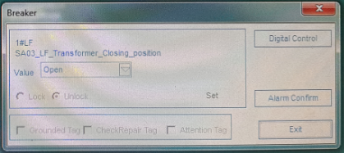

Bước 1:Click chuột vào Digital Control

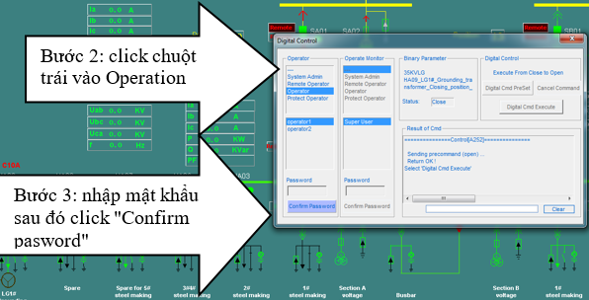

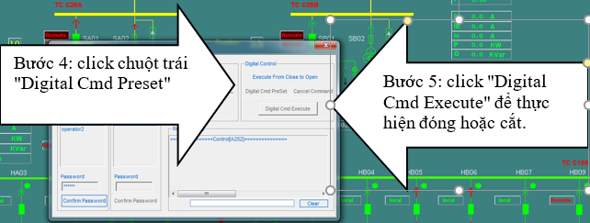

1. **Thao tác vận hành điện cực.**

Giao diện WINCC điều khiển điện cực hiển thị trên máy tính của WISDRI, giao diện này chủ yếu quan tâm đến điện áp 3 pha đầu ra, dòng điện 3 pha đầu ra, công suất hồ quang, nấc phân áp của điện cực. 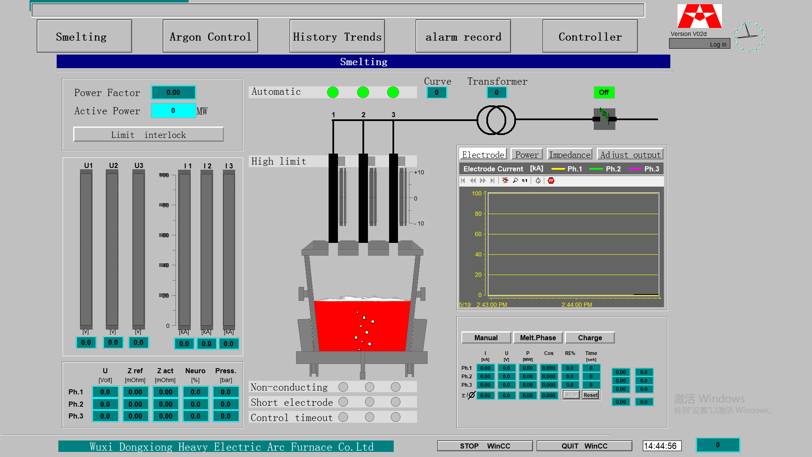

Điều kiện để có thể nâng hạ điện cực, có 3 trường hợp:

* Cần xoay điện cực ở vị trí thổi luyện #1 + Nắp lò đối ứng không ở giới hạn trên + Xe thùng thép #1 ở vị trí thổi luyện
* Cần xoay điện cực ở vị trí thổi luyện #2 + Nắp lò đối ứng không ở giới hạn trên + Xe thùng thép #2 ở vị trí thổi luyện
* Điện cực nằm ở vị trí giữa
* Nút điều khiển Electrode R/L trên bàn thao tác chính bình thường hướng vào Interdict, lúc này van khóa 1 chiều điện cực bị khóa, có thể nâng lên nhưng không thể hạ xuống, khi chuyển đổi hướng về Permit mở khóa van khóa 1 chiều điện cực, lúc này điện cực có thể nâng lên cũng có thể hạ xuống.
* Nút điều khiển Electrode R/L bình thường hướng vào Man, ý nghĩa là điều khiển bằng tay điện cực, khi cần thổi luyện ( cần đóng cao áp trước), lấy nút điều khiển này chuyển đổi hướng về Auto, điện cực sẽ tự động hạ xuống bắt đầu thổi luyện.
* Nút điều khiển Power selection 1.2.3 là số 1.2.3 đường cong công suất, trong đó công suất đường cong của công suất 1 cao nhất, chiều dài hồ quang ngắn nhất, công suất đường cong của công suất 2 và chiều dài hồ quang đều là nằm ở giá trị giữa, công suất đường cong của công suất 3 thấp nhất, chiều dài hồ quang dài nhất.
* Electrode Bypass bình thường hướng về Interdict, khi trạm thủy lực có van tỷ lệ hỏng, có thể lấy nút điều khiển này chuyển đổi hướng về Permit, đồng thời phối hợp sử dụng Electrode Bypass PH1.PH2.PH3 (cần phối hợp đồng thời van bằng tay trạm thủy lực). Gỉa sử khi van tỷ lệ 1# hỏng, lấy 2 nút điều khiển phân biệt chuyển hướng Permit và PH1, và phối hợp trạm thủy lực lấy van bằng tay 1# đóng lại, pha dự phòng chuyển sang pha A. Ba cái cần điều khiển Electrode 1, Electrode 2, Electrode 3 phân biệt điều khiển nâng lên hạ xuống điện cực 1,2,3; đẩy lên hướng trên là nâng điện cực, đẩy xuống hướng dưới là hạ điện cực. Electrode 1/2/3 là tổng nâng và hạ xuống của 3 cái điện cực, khi cần toàn bộ điện cực nâng lên thì cần điều khiển này đẩy lên hướng trên, đẩy xuống hướng dưới là hạ toàn bộ điện cực, cần phải thận trọng khi kích hạ điện cực xuống, không được dễ dàng kích điều khiển hạ tổng điện cực 3 pha xuống. Trong quá trình thổi luyện bình thường nghiêm cấm thao tác đối với nâng hạ điện cực.

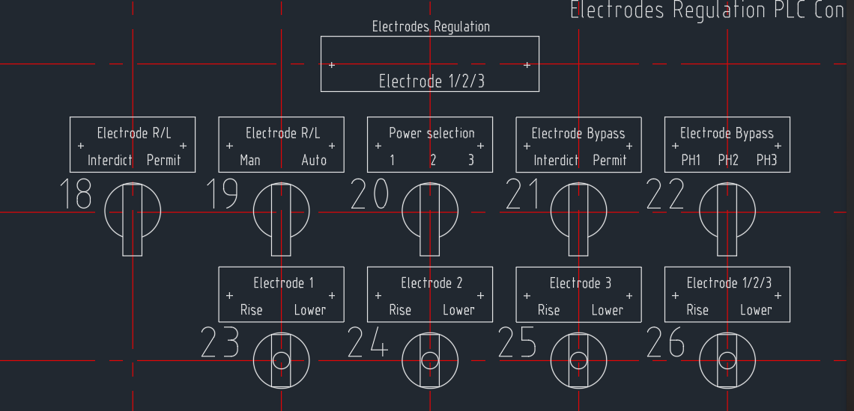

Ngoài ra, chúng ta cũng có thể điều khiển điện cực thông qua 2 tủ điều khiển tại chỗ +23AFAOC21 và +23AFAOC22 tương ứng với LF1.1 và LF1.2.

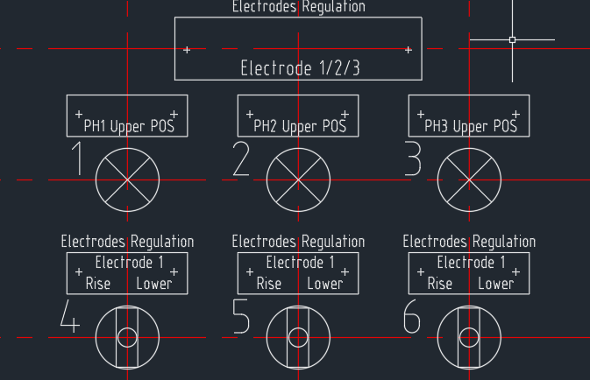

* Đèn PH1 Upper POS , PH2 Upper POS và PH3 Upper POS là đèn hiển thị 3 điện cực đang ở vị trí giới hạn trên
* Electrode 1, Electrode 2, Electrode 3 tương ứng điều khiển nâng hạ 3 điện cực

1. **Thao tác vận hành trạm thủy lực**

Trạm thủy lực gồm các thành phần sau đây:

* Hệ thống bơm gồm 1 bơm tuần hoàn dầu, 3 bơm thủy lực chính, trong đó có 2 bơm chạy và 1 bơm dự phòng
* Bồn dầu gồm có:

+ Cảm biến mức dầu

+ Cảm biến nhiệt độ dầu

+ Cảm biến áp suất dầu

+ Các bộ lọc dầu

+ Acquy chứa Nito được dùng trong trường hợp khẩn cấp

+ Đường nước làm mát dầu

+ Xe bơm dầu

* Hệ thống van điều khiển:

+ Điện cực

+ Chụp khói

+ Khóa xoay điện cực

+ Kẹp điện cực

1. **Điều kiện để chạy của các bơm**

* Điều kiện của bơm tuần hoàn

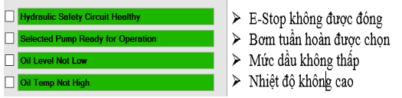

* Điều kiện của bơm áp suất

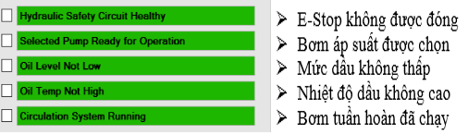

1. **Thao tác vận hành bơm tại chỗ**

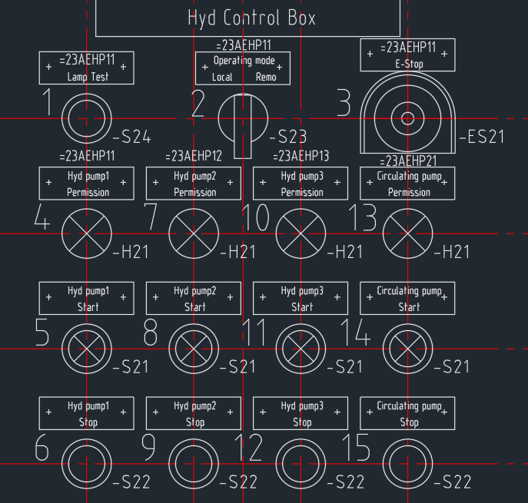

Tủ điều khiển này là tủ điều khiển trạm thủy lực, ở phòng thủy lực:

* Lamp Test là nút ấn thử đèn, ấn nút này đèn chỉ thị sẽ sáng toàn bộ. Khi xoay Operating mode hướng về Local có thể thao tác ở đây, khi tu sửa trạm thủy lực đề phòng có người thao tác sai, cũng có thể chuyển đổi về tại chỗ
* Hyd pump 1.2.3 Permission là tín hiệu cho phép khởi động bơm thủy lực, Circulating pump Permission là tín hiệu cho phép khởi động bơm tuần hoàn.
* Hyd pump1.2.3 Start là nút ấn khởi động bơm thủy lực 1#, 2#, 3#, Circulating pump Start là nút ấn khởi động bơm tuần hoàn.
* Hyd pump 1.2.3 Stop là nút dừng bơm thủy lực, Circulating pump Stop là nút dừng bơm tuần hoàn.
* Khi ấn E-Stop xuống bơm thủy lực sẽ dừng vận hành cũng không thể khởi động.
* Chuyển Operrating mode hướng về Remo sẽ cho phép điều khiển trên màn hình HMI của SMS.

1. **Thao tác vận hành bơm tại màn hình HMI**

Có 2 chế độ điều khiển trên màn hình HMI, điều khiển bằng Manual và điều khiển Auto.

* AUTO: Chọn chế độ auto trên HMI, sau đó bấm ON, tiếp tục chọn Start. 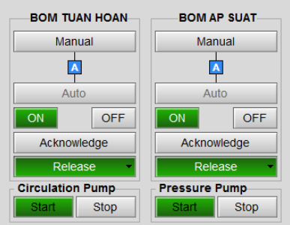
* MANUAL: Chọn chế độ Manual trên màn hình HMI, Các bơm được chuyển về chế độ M. Chọn bơm cần chạy, bấm chuột phải, màn hình xuất hiện. 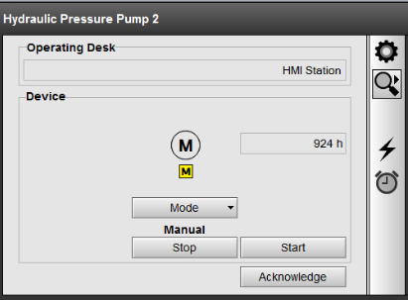
* Start là nút chạy bơm.
* Stop là nút dừng bơm.

1. **Thao tác vận hành chụp khói**

Cơ cấu nâng hạ chụp khói được điều khiển bằng xi lanh thủy lực. Chụp khói LF1.1 và Chụp khói LF1.2 được điều khiển thông qua các tủ tại chỗ + 23AFAOC21 và + 23AFAOC22 tương ứng.

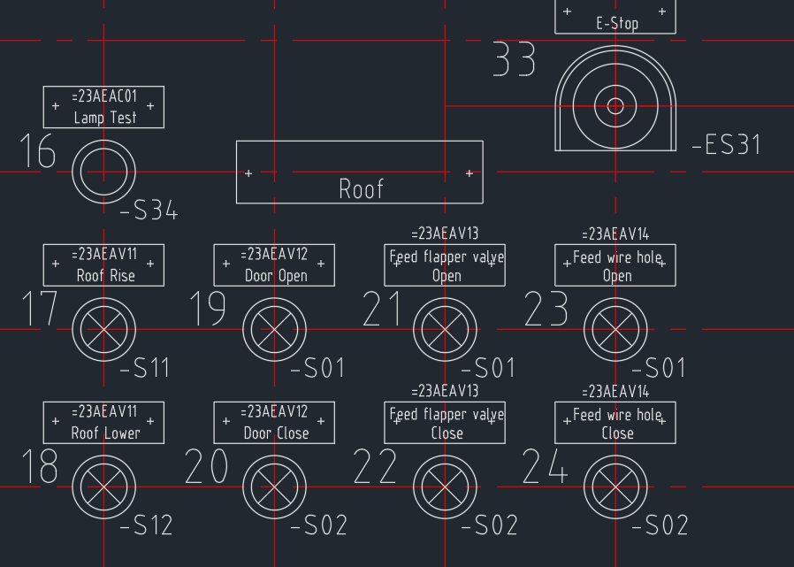

* Nút điều khiển Roof rise là nút nâng chụp khói.
* Nút điều khiển Roof lower là nút hạ chụp khói.

Ngoài ra còn có thể điều khiển chụp khói thông qua màn hình HMI :

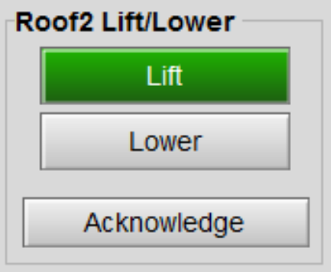

* Lift là nút nâng chụp khói
* Lower là nút hạ chụp khói
* Điều kiện nâng chụp khói

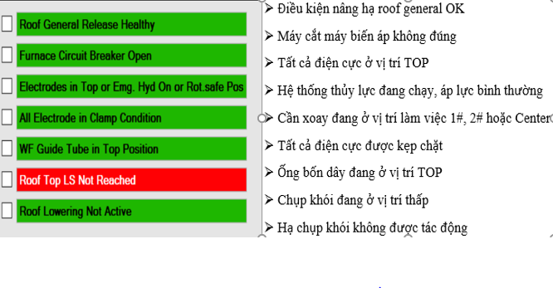

* Điều kiện hạ chụp khói

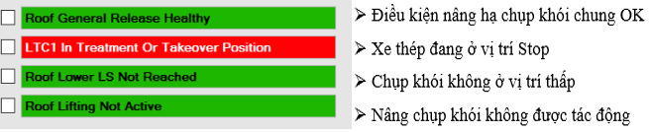

* Điều kiện nâng hạ chụp khói chung

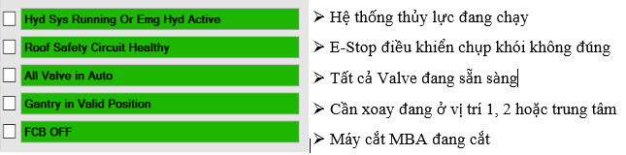

1. **Thao tác vận hành cửa đo nhiệt, lấy mẫu**

Cơ cấu đóng mở cửa được điều khiển bằng xi lanh khí nén. Cửa đo nhiệt Chụp khói LF1.1 và Chụp khói LF1.2 được điều khiển thông qua các tủ tại chỗ + 23AFAOC21 và + 23AFAOC22 tương ứng.

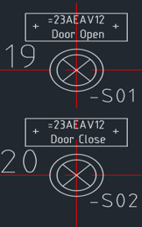

* Nút điều khiển Door Open là nút mở cửa đo nhiệt
* Nút điều khiển Door Close là nút đóng cửa đo nhiệt

1. **Thao tác vận hành đóng mở lỗ bón dây**

Cơ cấu đóng mở lỗ bón dây được điều khiển bằng xi lanh khí nén. Lỗ bón dây LF1.1 và LF1.2 được điều khiển thông qua các tủ tại chỗ + 23AFAOC21 và + 23AFAOC22 tương ứng.

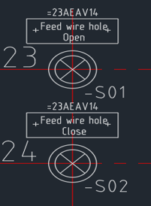

* Nút điều khiển Feed wire hole Open là nút mở lỗ bón dây
* Nút điều khiển Feed wire hole Close là nút đóng lỗ bón dây
* Điều kiện đóng mở lỗ bón dây: Ống bón dây đang ở vị trí giới hạn trên

1. **Thao tác vận hành cửa nạp liệu**

Cơ cấu đóng mở cửa nạp liệu được điều khiển bằng xi lanh khí nén. Cửa nạp liệu LF1.1 và LF1.2 được điều khiển thông qua các tủ tại chỗ + 23AFAOC21 và + 23AFAOC22 tương ứng.

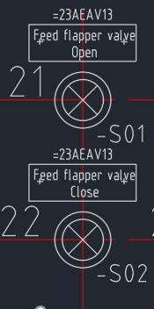

* Nút điều khiển Feed Flapper valve Open là nút mở cửa nạp liệu
* Nút điều khiển Feed Flapper valve Close là nút đóng cửa nạp liệu

1. **Thao tác vận hành cần xoay điện cực**

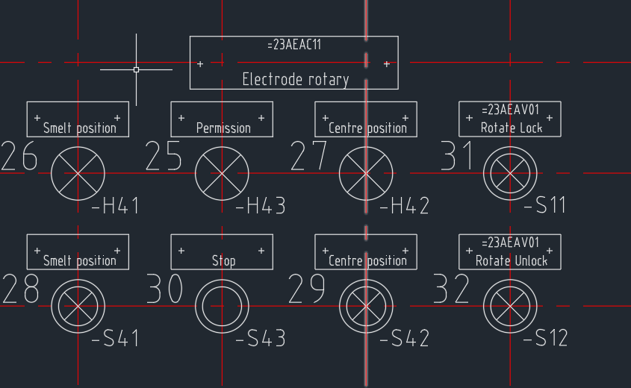

Cơ cấu xoay điện cực gồm 2 động cơ 5.5kW, được điều khiển bằng biến tần Simatics. Xoay điện cực được vận hành thông qua các tủ tại chỗ + 23AFAOC21 và + 23AFAOC22.

* Đèn chỉ thị Smelt position là chỉ thị vị trí thổi luyện, khi đạt đến vị trí thổi luyện đèn chỉ thị này sẽ sáng.
* Đèn chỉ thị Permission cho phép chỉ thị thao tác, khi điều kiện thỏa mãn, đèn chỉ thị này sẽ sáng, nếu điều kiện không thỏa mãn giao diện máy tinh của SMS thì kiểm tra điều kiện liên động.
* Centre position là đèn chỉ thị vị trí chính giữa, khi điện cực nằm ở vị trí chính giữa, đèn này sẽ sáng.
* Nút ấn Smelt position, khi vận hành cho phép đèn chỉ thị sáng thì ấn nút này, điện cực sẽ vận hành đến vị trí thổi luyện.
* Khi thao tác ấn nút Stop, xoay điện cực sẽ dừng vận hành.
* Nút Centre position, khi vận hành cho phép đèn chỉ thị sáng thì ấn nút này, điện cực sẽ vận hành đến vị trí chính giữa.
* Điều kiện xoay điện cực về phía LF1.1

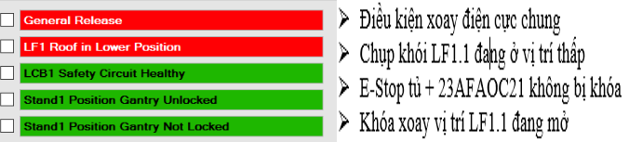

* Điều kiện xoay điện cực về phía LF1.2

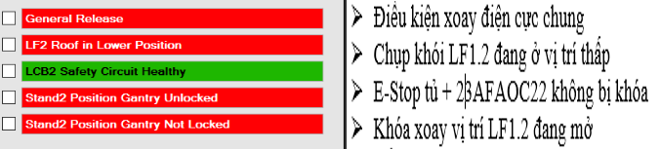

* Điều kiện xoay điện cực chung

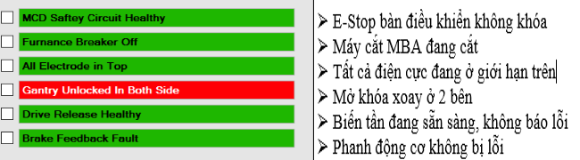

1. **Thao tác vận hành khóa điện cực**

Thiết bị khóa xoay được điều khiển bằng xylanh thủy lực, khóa tại vị trí LF1.2 và LF1.2 được vận hành thông qua tủ điều khiển tại chỗ +23AFAOC21 và +23AFAOC22.

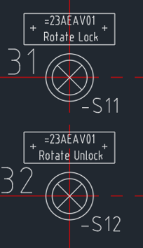

* Nút Rotate lock là nút khóa xoay
* Nút Rotate unlock là nút mở khóa xoay
* Điều kiện khóa xoay LF1.1

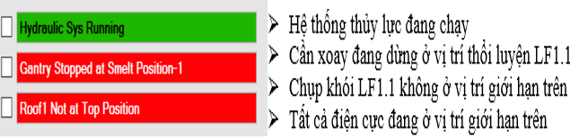

* Điều kiện khóa xoay LF1.2
* Hệ thống thủy lực đang chạy
* Cần xoay đang dừng ở vị trí thổi luyện LF1.2
* Chụp khói LF1.2 không ở vị trí giới hạn trên
* Tất cả điện cực đang ở vị trí giới hạn trên

1. **Thao tác vận hành kẹp điện cực**

Ba pha điện cực được kẹp, nhả bởi 3 xy lanh thủy lực. PH1, PH2, Ph3 điện cực được vận hành thông qua tủ điều khiển tại chỗ +23AFAOC21

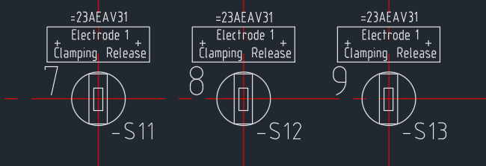

Electrode 1.2.3 Clamping Release phân biệt điều khiển kẹp chặt và nới lỏng của điện cực, 3 nút điều khiển này cần được sử dụng phối hợp nút điều khiển chìa khóa nới lỏng kẹp chặt điện cực của bàn điều khiển chính, khi không cần thao tác này cần rút chìa khóa ra.

* Điều kiện mở kẹp điện cực chung

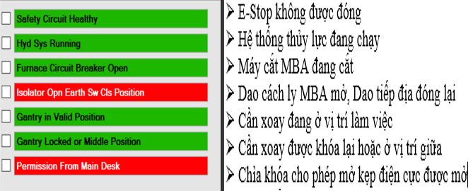

* Điều kiện mở kẹp điện cực 1

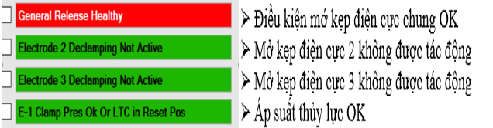

1. **Thao tác vận hành nâng hạ ống bốn dây**

* Điều kiện nâng hạ ống bốn dây

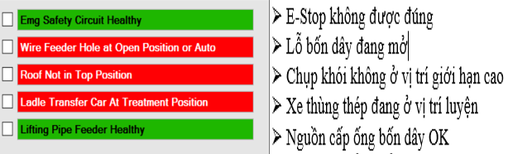

* Nâng hạ ống bốn dây thông qua màn hình HMI

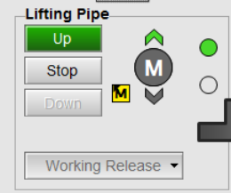

* UP là nút điều khiển nâng
* Stop là nút dừng nâng hạ ống bốn dây
* Down là nút hạ ống bốn dây
* Nâng hạ ống bốn dây thông qua tủ vận hành tại chỗ

Cơ cấu nâng hạ ống bốn dây bằng động cơ kết hợp truyền động xích. Được điều khiển thông qua 2 tủ tại chỗ +23AFAOC21 và +23AFAOC22 tương ứng

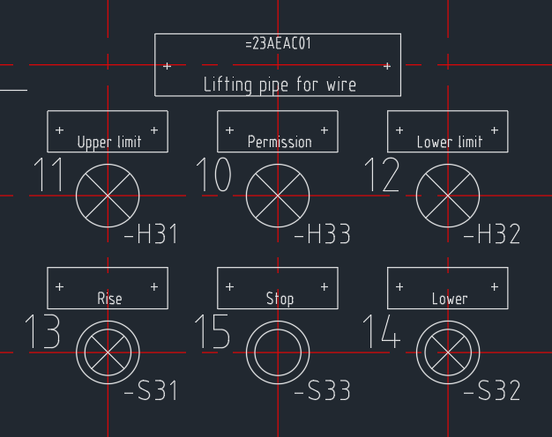

* Upper limit là chỉ thị giới hạn trên
* Lower limit là chỉ thị giới hạn dưới
* Permission là cho phép thao tác nâng hạ
* Rise là nút điều khiển nâng
* Lower là nút điều khiển hạ
* Stop là nút điều khiển dừng nâng hạ

1. **Thao tác vận hành máy bốn dây.**

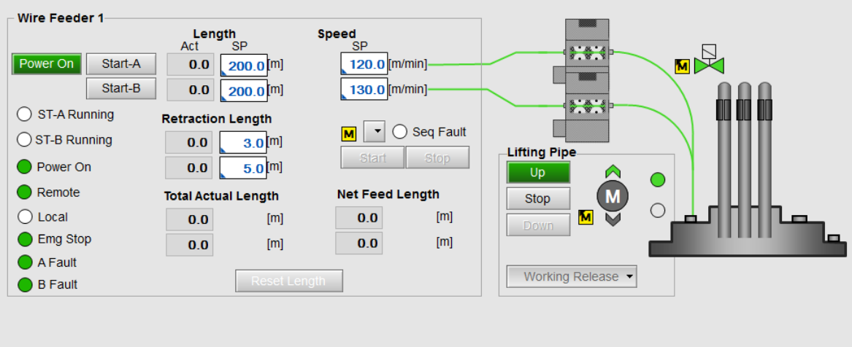

Chúng ta cài đặt chiều dài tại SP length, tốc độ bốn Speed SP và nhấn nút Start-A hoặc Start-B tương ứng với loại dây muốn bốn.

Thông số Retraction là chiều dài dây rút về khi đã hoàn thành bốn dây.

1. **Thao tác vận hành xe thùng thép.**

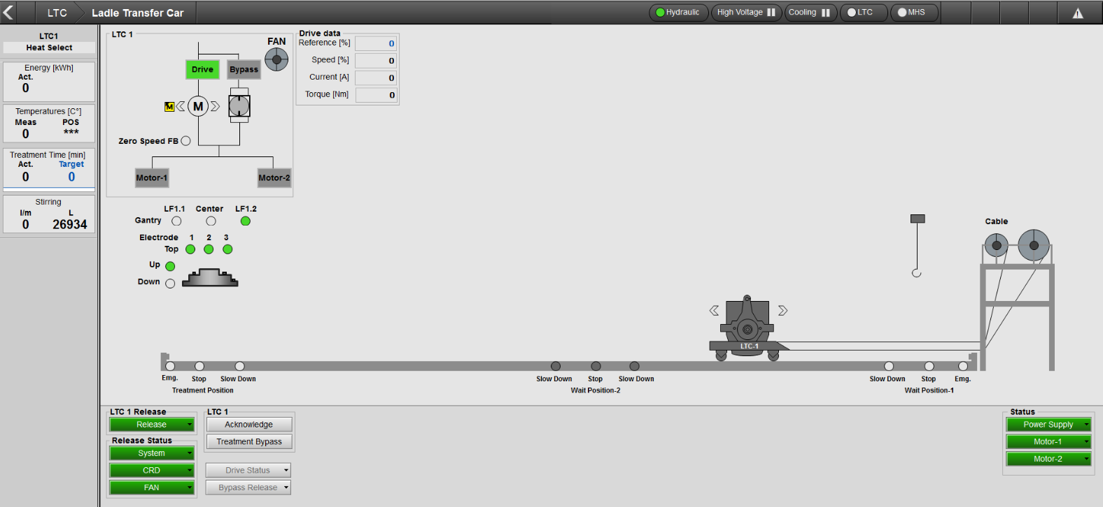

Xe thùng thép có tác dụng để vận chuyển thùng thép, gồm 2 động cơ chính, quạt gió làm mát, phanh và tang cuốn. Xe thùng thép có 2 chế độ điều khiển bằng biến tần Simatics và chế độ Contactor. Bình thường ta dùng chế độ biến tần, chỉ trường hợp khẩn cấp bị lỗi biến tần, ta chuyển về chế độ Contactor. Hai chế độ này được chuyển đổi nhờ nút chuyển trên mặt tủ +23AEA02 hoặc +23AEA03. Cả 2 chế độ đều được vận hành thông qua tủ điều khiển tại chỗ +23AFAOC01 và +23AFAOC02 tương ứng với 2 bên. 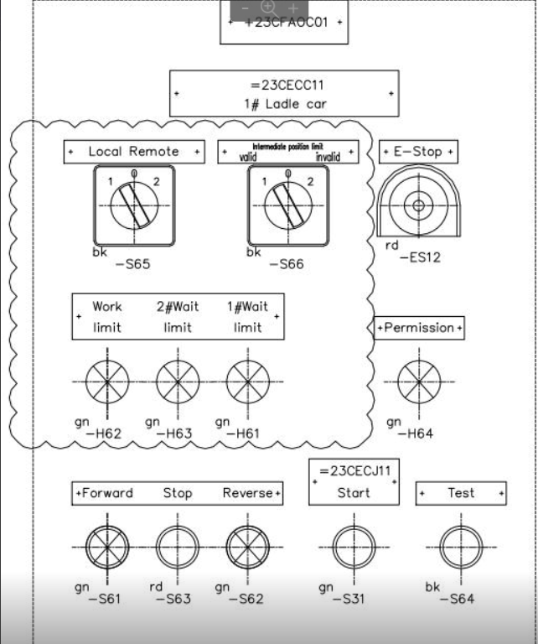

* Local là chế độ điều khiển tại chỗ, cố định chế độ này
* Remote là chế độ từ xa, tuy nhiên đối với xe thùng thép chỉ cho phép điều khiển tại chỗ để an toàn cho người vận hành cũng như thiết bị.
* Intermediate position limit Valid là nút có giá trị vị trí chờ giữa, Invalid là bỏ qua vị trí chờ giữa
* Work limit là đèn chỉ thị vị trí thổi luyện
* Permision là đèn chỉ thị cho phép điều khiển khi đã đủ điều kiện LTC
* 2#wait limit là đèn chỉ thị vị trí chờ giữa ( gian EF )
* 1#wait limit là đèn chỉ thị vị trí chờ CCM
* Forward là nút điều khiển xe thùng thép sang phía LF
* Reserve là nút điều khiển xe thùng thép sang phía CCM
* Stop là nút dừng xe
* Test là nút kiểm tra các đèn, khi nhấn nút test tất cả các đèn sáng lên là OK
* E-Stop là nút dừng khẩn cấp, khi nhấn nút này không thể điều khiển xe thùng thép, sau khi nhả nút này ra cần phải Reset trên màn hình HMI mới có thể chạy lại xe được.
* Điều kiện chạy xe thùng thép

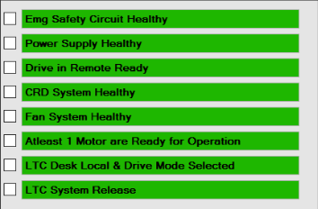

* E-stop không được đóng
* Nguồn cấp OK
* Chế độ biến tần được chọn
* Tang cuốn OK
* Quạt làm mát OK
* Ít nhất 1 motor sẵn sàng hoạt động
* Điều kiện LTC system Release OK :

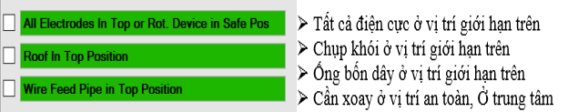

1. **Thao tác vận hành MBA.**

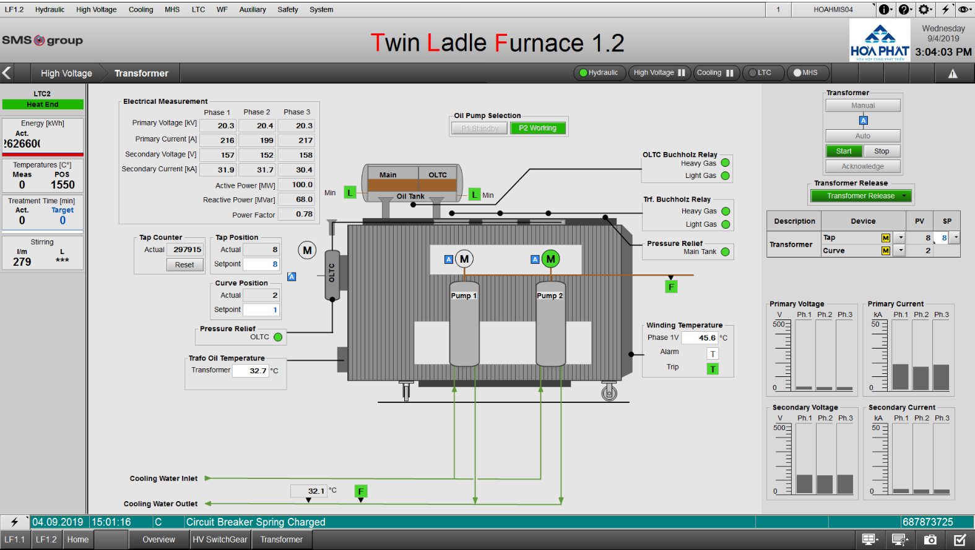

Máy biến áp cung cấp điện cho quá trình thổi luyện, bao gồm:

* OLTC bộ chuyển nấc phân áp
* Oil pump bơm dầu tuần hoàn làm mát cuộn dây
* Nước làm mát tuần hoàn
  1. **OLTC**

Máy biến áp được cung cấp với OLTC, mà được sử dụng cho việc thay đổi điện áp thứ cấp trong quá trình nấu chảy. OLTC được điều khiển tại chỗ khi bảo trì, thông thường OLTC được chuyển ở chế độ Remote và được vận hành thông qua 2 nút nhấn trên bàn điều khiển chính

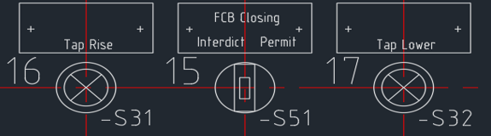

* Tap rise là nút nâng nấc MBA
* Tap Lower là nút giảm nấc MBA

Ngoài ra OLTC còn được vận hành thông qua màn hình HMI

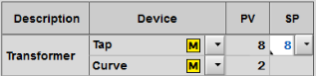

* Điều kiện OLTC hoạt động

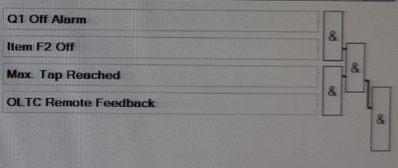

* Nguồn cấp Q1 cho OLTC OK
* Rơ le nhiệt cho OLTC không TRIP
* Chế độ Remote được chọn
* Nấc được chọn trong khoảng cho phép 0 – 13
  1. **Bơm dầu tuần hoàn MBA**

Để giữ cho các cuộn dây của máy biến áp cách ly và giữ cho nhiệt độ bình thường trong quá trình hoạt động, biến áp làm mát bằng dầu lưu thông mạch. Hai máy bơm có động cơ (1 sử dụng và chế độ chờ 1) được sử dụng cho nguồn cung cấp dầu để dầu lưu thông mạch. Trong thời gian bảo trì, nhân viên bảo trì cũng có thể bắt đầu hoặc ngăn chặn các máy bơm có động cơ thông qua tủ tại chỗ. Trong chế độ điều khiển từ xa, nhà điều hành có thể bắt đầu các máy bơm có động cơ thông qua HMI trước khi nếu bắt đầu nấu chảy.

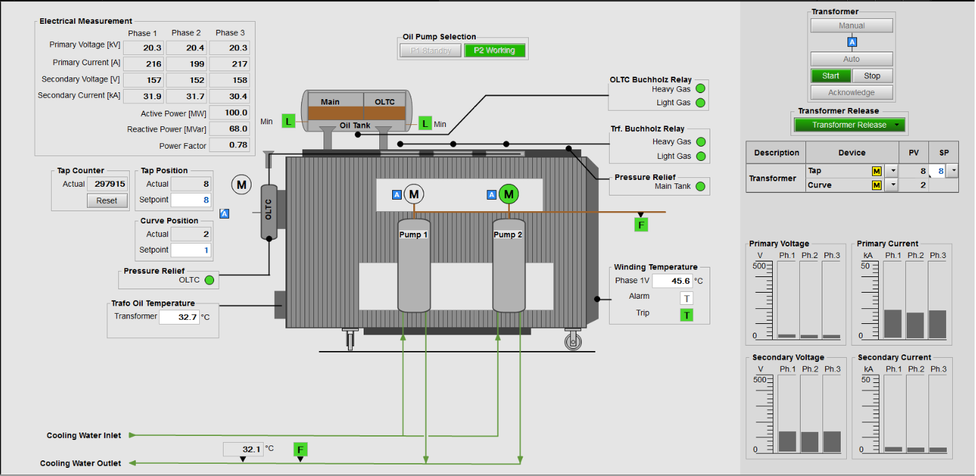

Đầu tiên chọn bơm dầu cần chạy, chọn Auto sau đó bấm Start để chạy bơm, Stop để dừng bơm.

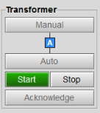

Hoặc chọn Manual, sau đó kích phải động cơ bơm dầu cần chạy,chọn Start để chạy bơm, chọn Stop để tắt bơm.

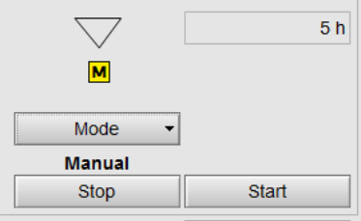

* ***Lưu ý***: *Khi chạy bơm dầu tuần hoàn MBA cần chú ý mở van tương ứng tại hiện trường và khóa van còn lại.*
  1. **Máy cắt MBA**
* Trường hợp đóng MC tại tủ “xoay công tắc chuyển mạch chọn vị trí đóng 45 độ sang phải đến vị trí Local”  sau đó tiếp tục xoay công tắc đóng MC sang phải 45 độ đến vị trí “closing”  để đóng MC.
* Trường hợp đóng MC từ xa “xoay công tắc chuyển mạch 45 độ sang trái đến vị trí Remote”sau đó quay về phòng vận hành thao tác đóng MC tại bàn điều khiển chính thông qua 2 nút nhấn. Closing để đóng máy cắt, Opening để cắt máy cắt

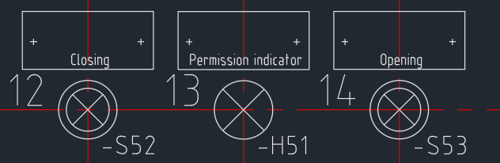

* Điều kiện của Máy cắt MBA

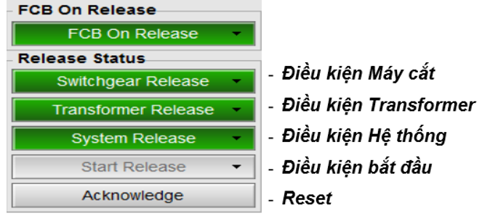

* Điều kiện Máy cắt

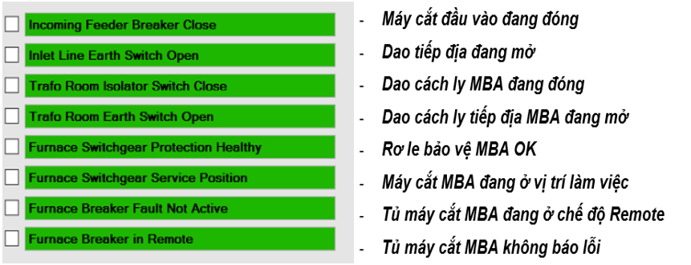

* Điều kiện Máy biến áp

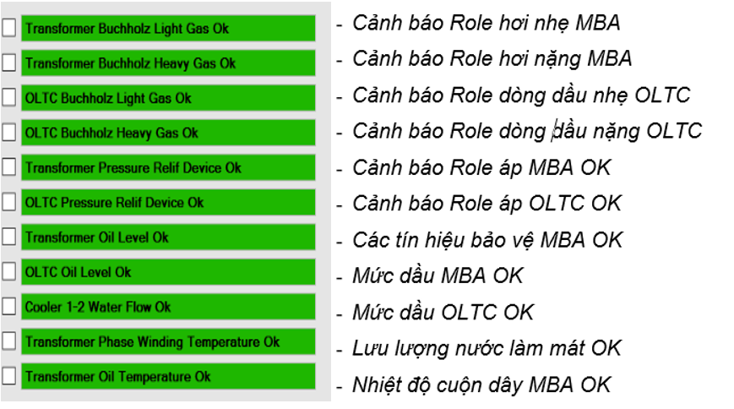

* *Điều kiện hệ thống LF*

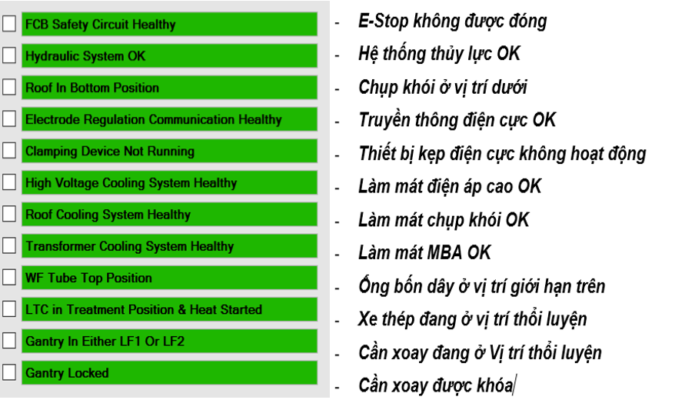

* *Điều kiện bắt đầu*

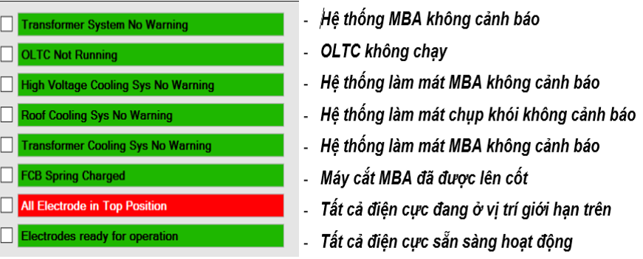

1. **Thao tác vận hành MHS.**

Hệ thống được thiết kế gồm 12 Silo chia ra làm 3 nhóm, được điều khiển bằng biến tần có thể kiểm soát tốc độ. Sau đó sẽ qua hệ 3 băng tải và cấp liệu xuống thùng thép.

**4.2.15.1 Điều khiển tại chỗ**

**a) Động cơ rung**

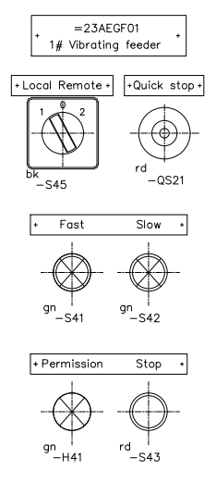

* Local/Remote là nút chuyển chế độ
* Quick Stop là nút dừng khẩn cấp
* Fast là nút điều khiển tốc độ nhanh
* Slow là nút điều khiển tốc độ chậm
* Permission là đèn cho phép điều khiển khi thỏa các điều kiện
* Stop là nút dừng

**b) Động cơ rung dưới**

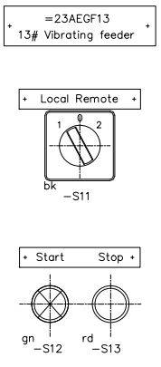

* Local/ Remote là nút chuyển chế độ
* Start là nút điều khiển chạy
* Stop là nút điều khiển dừng

1. **Băng tải**

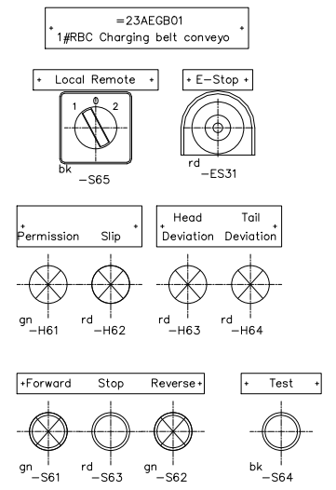

* Local/ Remote là nút chuyển chế độ
* E-Stop là nút dừng khẩn cấp
* Permission là đèn chỉ thị cho phép điều khiển
* Slip là đèn cảnh báo tốc độ băng tải
* Head Deviation là đèn bảo lỗi lệch đầu băng tải
* Tail Deviation là đèn báo lỗi lệch cuối băng tải
* Forward là nút điều khiển chạy thuận
* Stop là nút dừng băng tải
* Reserve là nút điều khiển chạy nghịch
* Test là nút nhấn kiểm tra tín hiệu các đèn

**4.2.15.2 Điều khiển thông qua màn hình HMI**

**a) Chế độ Manual**

Tất cả các nút Local/Remote tại tủ điều khiển hiện trường phải được vặn về phía Remote. Chọn Manual 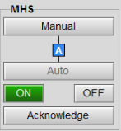, tất cả động cơ trong hệ thống MHS chuyển về chế độ . Chọn động cơ cần chạy, nhấp chuột phải sẽ hiện ra cửa sổ 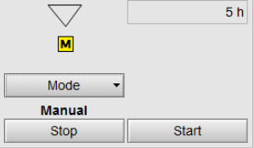. Start là nút chạy động cơ, Stop là nút dừng động cơ tương ứng.

**b) Chế độ Auto**

Tất cả các nút Local/Remote tại tủ điều khiển hiện trường phải được vặn về phía Remote. Chọn Auto.

, sau đó nhấn , tất cả động cơ trong hệ thống MHS chuyển về chế độ Auto.

* + 1. **Chu trình một mẻ luyện**
* Khi cẩu trục 225/63t đã đặt thùng thép lỏng vào xe thép thì công nhân vận hành phải thực hiện thao tác nối ống dây thổi Argon đáy vào thùng thép.
* Chạy xe thép vào vị trí luyện.
* Hạ nắp lò xuống để chuẩn bị cho chu trình đánh điện.
* Xoay điện cực vào vị trí luyện.
* Kiểm tra trạng thái máy cắt trên màn hình và trên bàn thao tác để đảm bảo đủ điều kiện đóng điện cấp nguồn máy biến áp để đưa vào làm việc.
* Sau khi thực hiện các bước trên mẻ nấu sẽ thực hiện tiếp các bước sau:
* Bước 1: Đóng máy cắt 35kV đưa MBA vào làm việc.Lưu ý lúc đầu lớp xỉ rất dày nên để nấc MBA 9-13 và chiều dài hồ quang xa Curve = 3
* Bước 2: Hạ điện cực để tinh luyện
* Bước 3: Kiểm tra nhiệt độ và lấy mẫu. CNVH sẽ nâng điện cực lên tới hạn vị trên và tiến hành lấy mẫu và đo nhiệt độ. (không cắt máy cắt 35kV), Nếu nhiệt độ không đạt CNVH sẽ hạ điện cực để tinh luyện tiếp chờ kết quả phân tích mẫu và thực hiện bước tiếp theo. Nếu nhiệt độ đạt CNVH sẽ chờ mẫu phân tích để thực hiện bước tiếp theo.

- Bước 4: Khi nhiệt độ đạt mẫu đạt sẽ kết thúc mẻ nấu. Nếu không đạt thì ta tiến hành hợp kim, chuyển nấc điện cực cũng như chiều dài hồ quang để phù hợp nhiệt độ yêu cầu. Nếu kết quả mẫu không đạt nhiệt độ đạt hoặc không đạt sẽ thực hiện hợp kim hóa, Quá trình hợp kim hóa sẽ được thực hiện ngay nếu lớp xỉ mỏng.

- Bước 5: Khi kết thúc mẻ nấu. Cắt máy cắt cao áp 35kV, Nâng nắp chụp khói, Quay thùng ra ngoài để cẩu thùng nước thép thành phẩm lên đúc. Mẻ mới sẽ thực hiện lặp lại quy trình từ đầu của mục 4.2.2.

***Chú ý:.*** *Một mẻ nấu bình thường phải thực hiện đủ tất cả các mục trong 5 trừ trường hợp bảo trì bảo dưỡng sửa chữa thay thế thiết bị sẽ thực hiện đóng cắt máy cắt theo tình hình thực tế.*

## **4.2.17. *Thao tác vận hành trong quá trình nấu luyện****.*

* Thực hiện hạ điện cực để đánh điện, Hạ điện cực để đánh điện được thực hiện tự động hoặc bằng tay khi người vận hành lựa chọn ( Lựa chọn tự động/ bằng tay CNVH chọn phụ thuộc vào lớp xỉ khô trên bề mặt thùng để hạ điện cực để tránh dòng quá lớn khi bắt đầu đánh điện). Ưu tiên dùng chế độ tự động
* Dòng đánh điện được đặt như hình dưới phù hợp với yêu cầu công nghệ trong mỗi mẻ.

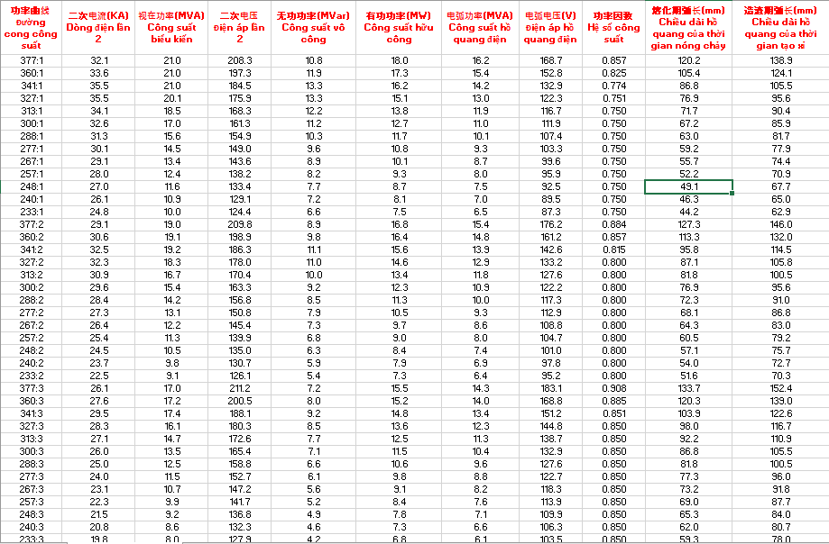

* Tùy theo yêu cầu công nghệ, cần nâng nhiệt độ lên mức bao nhiêu hoặc duy trì nhiệt độ để khử các hợp chất khác, sẽ phải chuyển nấc MBA để đạt được dòng điện và điện áp hồ quang tương ứng.

***Chú ý:***

* *Khi đang trong giai đoạn nấu luyện, nếu phải điều chỉnh nấc điện áp thì bắt buộc CNVH phải nâng điện cực của 3 pha lên thì mới được tiến hành nâng nấc máy biến áp.*
* *Công việc thực hiện thao tác các nút nhấn trên bàn điều khiển và trên hộp thao tác chỉ được thực hiện bởi công nhân thao tác. Người không có nhiệm vụ không được phép tùy tiện thao tác để tránh những sự cố không đáng có.*

*Khi ngắt điện dừng lò bảo dưỡng thì hai máy cắt dưới phòng cao áp phải được cắt ra và dao cách ly đầu cao áp phải đảm bảo đã được kéo ra, và phải khóa nút bấm “chuẩn bị đóng át” trên bàn điều khiển để đảm bảo an toàn.*

* 1. **Sau khi vận hành**
* Sau khi vận hành phải tiến hành ngắt hệ thống cao áp, ngắt hệ thống đầu vào máy biến áp. Nhưng không được dừng bơm dầu làm mát máy biến áp. Phải để bơm làm mát hoạt động thêm một thời gian, ít nhất là 1h sau khi dừng máy biến áp.
* Dừng hai bơm thủy lực nhưng vẫn để bơm tuần hoàn làm mát thêm một thời gian, Để làm mát các thiết bị phụ trợ và điện cực, Máy biến áp.
* Nghiêm cấm không được tắt attomat cấp điện cho tủ PLC.
* CNVH phải ghi chép các thông số thiết bị bình thường hoặc sự cố, bàn giao cho ca sau.

1. **CÁC SỰ CỐ THƯỜNG GẶP, CÁCH KHẮC PHỤC, BẢO TRÌ**

* Sự cố không quay được bệ xoay thùng, Nguyên nhân do lỗi biến tần hoặc có vật cản, Cần báo sửa chữa và các bên liên quan khắc phục sự cố, Hoặc sử dụng động cơ khí để quay thùng.
* Sự cố mất nguồn DI/DO dẫn tới lỗi mạng Profibus dừng toàn bộ hệ thống, cần báo đội SC điện và cơ phối hợp xử lý, tác động trực tiếp tại van thủy lực để nâng điện cực, nắp lò lên vị trí giới hạn trên, chuyển chế độ khởi động từ của xe thùng thép để có thể di chuyển thùng thép ra ngoài.
* Sự cố không đóng được máy cắt, Nguyên nhân do cực hạn nắp lò chưa lên hết, hoặc do lỗi máy căt…CNVH báo tổ sửa chữa điện khắc phục hoặc thay máy cắt khác đảm bảo thiết bị hoạt động tốt và kịp thời.Sự cố lỏng điện cực, Do thiết bị làm với tần xuất cao trong điều kiện nhiệt độ cao, Ít có thời gian bảo trì bảo dưỡng, Cần báo cho tổ sửa chữa cơ khí kết hợp bảo trì điện khắc phục giá cố để đảm bảo thiết bị hoạt động tốt.
* Sự cố bục thùng thép, cần phải ngắt máy cắt nhanh nâng điện cực lên cực hạn, nâng chụp khói lên cực hạn sau đó chạy xe thép ra vị trí hố cấp cứu. Gọi tổ Sữa chữa điện, cơ tới phối hợp xử lý.

1. **AN TOÀN LAO ĐỘNG, VỆ SINH CÔNG NGHIỆP**

* Sau khi vận hành thì công nhân vận hành phải vệ sinh sạch sẽ phòng vận hành
* Trong khi dây chuyền đang hoạt động công nhân vận hành phải tuyệt đối tuân thủ theo quy trình thao tác để đảm bảo an toàn.
* Khi đi kiểm tra thiết bị,thao tác đưa máy cắt ra vào yêu cầu trang bị đầy đủ mũ, dầy bảo hộ,găng tay cao su nếu có,đứng trên thảm cao su.
* Khi đưa máy cắt ra vào phải đảm bảo máy cắt đã cắt bằng cách nhìn đèn báo ,đồng hồ điện áp và cờ cơ khí đảm bảo chắc chắn máy cắt đã cắt
* Giữ khoảng cách an toàn với hệ thống dao cách ly của tụ bù cao thế.
* Phải cắt điện đưa máy cắt ra ngoài nếu có người sửa chữa trên MBA,gần MBA,trong phòng MBA
* Phải cắt điện đưa máy cắt ra ngoài nếu có người sửa chữa khu vực điện cực than chì,khu vực bệ xoay.
* Phải giám sát hoặc nhờ người giám sát,hướng dẫn chú ý an toàn,cắt điện dàn tụ bù nếu có công nhân bộ phận khác làm trong phòng máy cắt điện
* Khi làm việc trực tiếp với các điện cực,các điểm đấu nối với tụ bù phải cắt điện máy cắt tụ bù ,đưa máy cắt ra ngoài,ngắt cầu dao cách ly và đóng tiếp địa sau khoảng 10 phút lấy bút thử cao áp ra thử đảm bảo hết điện ,dùng tiếp địa di động bắt tiếp địa gần vị trí làm việc.
* Phải nắm được thông tin công việc các bộ phận đến sửa chữa ,tránh chạy thử thiết bị khi vẫn có người của bộ phận khác đang làm mà không biết.
* Kiểm tra kỹ ,xác nhận chính xác với công nhân bộ phận khác sau khi sửa chữa xong và chạy thử lại thiết bị đảm bảo an toàn cho người và thiết bị

1. **TÀI LIỆU THAM KHẢO**

Tham khảo thêm HDVH lò tinh luyện ở Hải Dương.